1. **Tabu Search**
2. **OneMax Problem**
3. **4bits, 30runs, 5000evaluations**





一張含有 文字, 行, 繪圖, 圖表 的圖片

AI 產生的內容可能不正確。

1. **10bits, 30runs, 5000evaluations**





一張含有 文字, 行, 圖表, 繪圖 的圖片

AI 產生的內容可能不正確。

1. **Deception Problem**
2. **4bits, 30runs, 5000evaluations**





一張含有 文字, 行, 繪圖, 圖表 的圖片

AI 產生的內容可能不正確。

1. **10bits, 30runs, 5000evaluations**





一張含有 文字, 行, 繪圖, 數字 的圖片

AI 產生的內容可能不正確。

1. **Ant Colony Optimization**

1 run

200 iterations

100 ants

Alpha = 2.3, beta = 4.5, evaporation rate = 0.05, Q = 1, default pheromone on path = 0.5, τ_min = 0.3, τ_max = 5

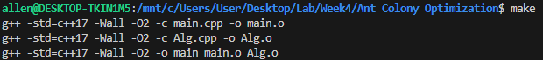





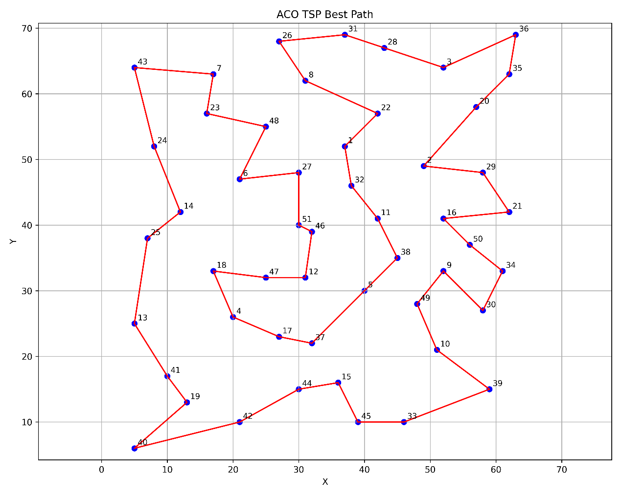

**Discussion:**

根據網路上找的資料，426的確為eil51之最佳解，只是我發現長度426不是只有唯一的一條路徑，我一開始在算兩點距離時沒有四捨五入，後來把不同426之路徑算法改成不四捨五入長度大概429.多，但我在跑沒有四捨五入的時候基本上都有428.多的，將428.多的幾條路徑換成要四捨五入的話，他們的長度會變427，但基於網路上給出的最佳解答案看起來都是用四捨五入，所以本次作業我最後是用四捨五入。

**Method:**

1. Construct Ant Solutions:

螞蟻選擇下一步採用的是輪盤法

突變交換兩點(可選可不選)，本次作業產生的結果我沒選

1. Apply Local Search:

採用2-OPT

1. Update Pheromones:

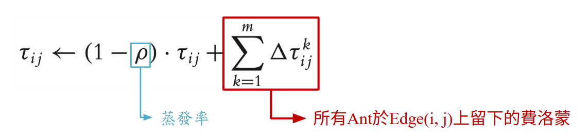

除了原本基礎的公式外，我還加入以下其他方法：

1. 設定路徑上費洛蒙上下限
2. 獎勵最優之路徑額外費洛蒙
3. 每循環N次（例如10），就對非最優路徑的費洛蒙進行重置。

參考來源：[ACO優化策略](https://www.jianshu.com/p/981b45334282)

**Conclusion:**

上述參數基本上在200次迭代內都能找到最優解426或次優解427。